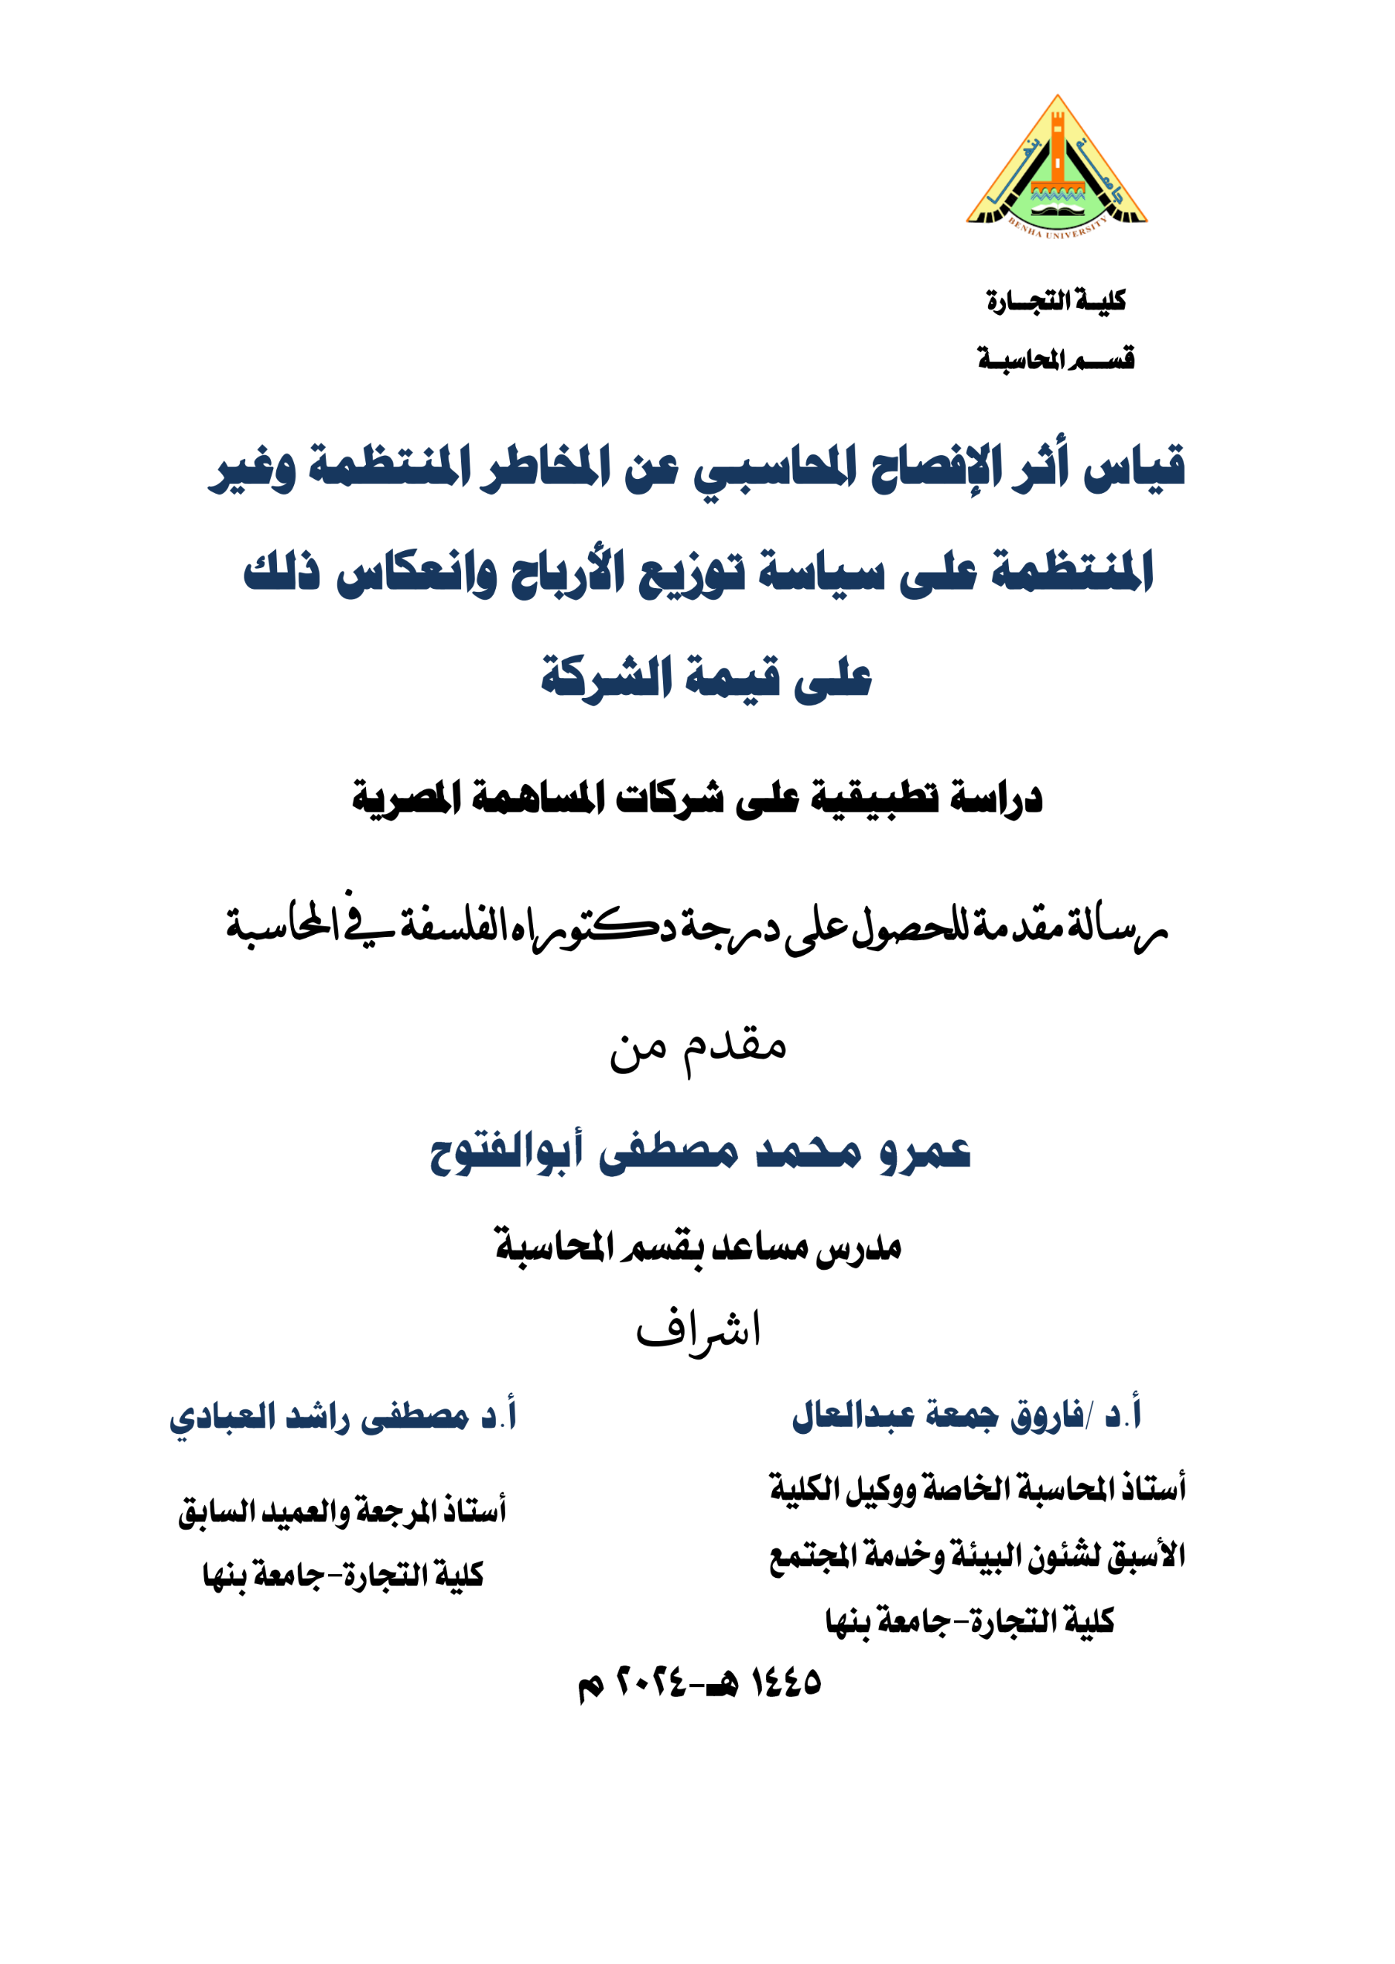

الملخــص العــربــي
استهدفت هذه الدراسة قياس أثر كل من الإفصاح عن المخاطر المنتظمة (SRD) وغير المنتظمة (IRD)، بشكل منفصل داعماً فرضية عدم التجانس لفئتي الإفصاح عن المخاطر، على سياسة توزيع الأرباح (DP) وتأثيرها على قيمة الشركة (FV) للشركات غير المالية المقيدة في البورصة المصرية باستخدام عينة من 75 شركة من الفترة 2017 إلى 2022 والتي أسفرت عن 450 مشاهدة. توصل الباحث إلى وجود تأثيراً إيجابيا كبيراً للإفصاح عن المخاطر المنتظمة SRD و المخاطر غير المنتظمة IRDعلى سياسة توزيع الأرباح DP ، بينما وجدت تأثيرا ضئيلا ً للإفصاح عن المخاطر المنتظمة SRD على قيمة الشركةFV ، وتأثيرا إيجابيا للمخاطر غير المنتظمة IRD على قيمة الشركة FV ، بينما وجدت تأثيراً كبير لكل من الإفصاح عن المخاطر المنتظمة وغير المنتظمة على قيمة الشركة من خلال سياسة توزيع الأرباح DP. وهذا يعني أن سياسة توزيع الأرباح تعمل كمتغير وسيط وبشكل إيجابي بين الإفصاح عن المخاطر المنتظمة وقيمة الشركة SRD-FV من جهة، المخاطر غير المنتظمة وقيمة الشركة IRD -FV من جهة أخرى، مما يشير إلى تأثير تكميلي لسياسة توزيع الأرباح حيث تعزز الصورة الإيجابية للإفصاح عن مخاطر الشركة المنتظمة وغير المنتظمة (SRD، IRD) على قيمة الشركة. يدعم هذا البحث نظرية الإشارات Signaling Theory للإفصاح عن مخاطر الشركات. يعزز هذا البحث أيضاً فهم الارتباط بين الإفصاح عن مخاطر الشركات (المنتظمة وغير المنتظمة)، ,سياسة توزيع الأرباح، وقيمة الشركة.

- مقدمة:
يتمثل الهدف الرئيسي في مجال التقارير المالية ، في توفير المعلومات الأساسية لأصحاب المصلحة ، مثل المستثمرين والمقرضين ، لتسهيل تحقيق أهداف الشركة طويلة الأجل من خلال إنجازاتها قصيرة الأجل. والبيانات المالية مفيدة في هذا الصدد، إذ تقدم بيانات كمية بأثر رجعي تتطلب في كثير من الأحيان، رغم ضرورتها، دعما من ملاحظات وإفصاحات إضافية لتوفير فهم شامل. هذا صحيح بشكل خاص في سياق الإفصاح عن مخاطر الشركة.
نما نطاق إفصاحات الشركات فيما يتعلق بمخاطرها بشكل كبير ليشمل الإفصاح عن مخاطر السوق (المخاطر المنتظمة) الذي يشير إلى معلومات المخاطر التي تحدث من الاتجاهات الأوسع للسوق أو بسبب العوامل الأساسية للاقتصاد الكلي: التضخم وأسعار الفائدة وأسعار الصرف والنمو الاقتصادي (دارومز ، 2022). يشير الإفصاح المنتظم عن المخاطر أيضا إلى الكشف عن المخاطر حول العوامل المتأصلة في السوق بأكمله أو قطاع السوق. الإفصاح المنتظم عن المخاطر، المعروف أيضا باسم "الإفصاح عن المخاطر غير القابل للتنويع" أو "التقلب" أو "الإفصاح عن مخاطر السوق" الذي يؤثر على السوق ككل ، وليس فقط على سهم أو صناعة معينة (Chen ، 2022). وبالتالي، فإن الإفصاح المنتظم عن المخاطر يتعلق بتعرض الشركة لجميع أنواع مخاطر السوق (سعر الفائدة وسعر الصرف وسعر العملة والتضخم)
يعتبر الإفصاح عن المخاطر غير المنتظمة هو معلومات المخاطر المحددة المتعلقة بالعوامل الكامنة التي يمكن أن تؤثر سلبا على الأوراق المالية الفردية أو مجموعة محددة جدا من الأصول بسبب عناصر داخل المنظمة. يمكن عادة التحكم في هذه العناصر من إدارة المنظمة. يمكن تخفيفه عن طريق التنويع في المحفظة الاستثمارية، فهو صغير بطبيعته لأنه يؤثر فقط على منظمة معينة. يمكن التحكم فيه بحيث يمكن للمنظمة اتخاذ الإجراءات اللازمة لتقليل تأثير المخاطر (Leyla Greengard 2019). المخاطر غير المنتظمة هي مقياس قائم على السوق للأداء المالي للشركات وهو أكثر قوة من مقاييس الأداء المالي القائمة على المحاسبة، والتي لا تسمح بفصل المخاطر غير المنتظمة بالشركة عن المخاطر الإجمالية وقد تخضع لمعايير مختلفة لإعداد التقارير والتلاعب. وبالتالي وبالتالي فإن الإفصاح عن المخاطر غير المنتظمة يتضمن معلومات خاصة حول (مخاطر التشغيل ، مخاطر الائتمان ، مخاطر السيولة). هذه المعلومات القيمة لها آثار كبيرة على الشركة وتؤثر على القرارات المهمة مثل سياسة توزيع الأرباح، والتي ترتبط بقرارات الاستثمار والسيولة ، وأخيرا يؤثر هذا على قيمة الشركة التي أنشأها المستثمرون في السوق.
يتمثل الدافع وراء إجراء الباحث لهذا البحث هو أن موضوع "قياس أثر الإفصاح المحاسبي عن المخاطر المنتظمة وغير المنتظمة على سياسة توزيع الأرباح وأثره على قيمة المنشأة" لم يحظ بالاهتمام الكافي من الباحثين نظريا وتجريبيا، مما دفع الباحث إلى تناول هذا الموضوع على البيئة المصرية
- مشكلة البحث:
يمكن تلخيص مشكلة البحث في النقاط التالية.:
- فجوة معلومات المخاطر"." بين معدي التقارير المالية والمستخدمين وكذلك عدم كفاية أساليب الإفصاح عن المخاطر بين
- المخاطر المنتظمة (مخاطر السوق): حيث تشمل تعرض الشركة لجميع أنواع مخاطر السوق (سعر الفائدة وسعر الصرف وسعر العملة والتضخم) أو الإفصاح عن المخاطر غير المنتظمة (المخاطر غير المنتظمة) وهي مخاطر محددة تتعلق بالعوامل الكامنة التي يمكن أن تؤثر سلبا على الأوراق المالية الفردية أو مجموعة محددة جدا من الأصول بسبب عناصر داخل المنظمة والتي تشمل معلومات خاصة حول (مخاطر التشغيل والائتمان والسيولة).
- مشكلة التقارب وعدم الفصل بين فئات الإفصاح عن المخاطر (منتظمة وغير منتظمة) رغم اختلاف طبيعة كل نوع على فئات المستثمرين وأصحاب المصالح.
- عدم وجود صورة واضحة لمحددات سياسة توزيعات الأرباح وتأثيرها على قيمة الشركة..
- ندرة الدراسات تناولت التأثير المباشر للإفصاح المحاسبي عن مخاطر الشركة (المنتظمة وغير المنتظمة) على سياسة توزيع الأرباح بشكل مباشر أو غير مباشر على محددات سياسة توزيعات الأرباح وانعكاس س ذلك على قيمة الشركة.
- فروض البحث:
الفرض الأول: (H1) الإفصاح المحاسبي عن المخاطر المنتظمة له تأثير إيجابي على سياسة توزيعات الأرباح ومن ثم على قيمة الشركة.
الفرض الثاني (H2) الإفصاح المحاسبي عن المخاطر غير المنتظمة له تأثير إيجابي على سياسة توزيعات الأرباح ومن ثم على قيمة الشركة.
- نتائج البحث
- أثبت البحث صحة الفرضية الأولى من خلال إيجاد تأثير معنوي للإفصاح المنتظم عن المخاطر على سياسة توزيعات الأرباح ومن ثم قيمة الشركة مباشرة واستنادا إلى محددات سياسة توزيعات الأرباح، ويمكن أن تجد الدراسة أن الشركات ذات المستويات الأعلى من الإفصاح المنتظم عن المخاطر تميل إلى أن يكون لديها سياسات توزيعات أرباح أكثر استقرارا وقيمة ثابتة بشكل مباشر واستنادا إلى ما يلي:
- تم التحقق من صحة الفرضية الثانية (H2) من خلال إيجاد تأثير معنوي للإفصاح عن المخاطر غير المنتظمة على سياسة توزيعات الأرباح ومن ثم قيمة الشركة مباشرة واستنادا إلى محددات سياسة توزيعات الأرباح التي أقرت البعد الأول لهذا النوع من الإفصاح عن المخاطر. قد ينظر المستثمرون إلى الشركات التي تقدم افصاحات شفافة حول المخاطر غير المنتظمة واستراتيجيات التخفيف غير المنتظمة بها بشكل أكثر إيجابية، مما يؤدي إلى زيادة الثقة في استدامة مدفوعات الأرباح بناء على النتائج التالية
- بشكل عام، يمكن للباحث الوصول إلى هذه النتائج العامة:
- تعمل سياسة توزيعات الأرباح بشكل إيجابي على تخفيف العلاقة المنتظمة بين الإفصاح عن المخاطر وقيمة الشركة ، وعلاقة قيمة الشركة غير المنتظمة بالإفصاح عن المخاطر ، مما يشير إلى تأثير تكميلي حيث تعزز توزيعات الأرباح الإشارة الإيجابية للإفصاح عن مخاطر الشركة (المنتظمة وغير المنتظمة).
- اعتمدت نتائج البحث نظرية تأثير الإشارات لنظريات سياسة توزيعات الأرباح ، وينظر إلى قرارات توزيعات الأرباح على أنها إشارات استراتيجية يمكن أن تؤثر على تصورات المستثمرين وأسعار الأسهم ، وفي النهاية تكلفة رأس المال التي تؤثر على قيمة الشركة. للشركة أو المستثمر أو
-يتوقع المستثمر المحتمل ربح الشركة ، والذي يتأثر في الواقع بمعدل توزيعات الأرباح.
- أقرت نتائج الدراسة التطبيقية تقارب آثار فئات الإفصاح عن المخاطر في البيئة المصرية مما يتطلب مزيدا من الإرشادات للفصل بينها في القوائم المالية.
- توصيات البحث
- توصي الدراسة بالنسبة للهيئات المنظمة إعطاء الأولوية للإفصاح عن كل نوع من أنواع المخاطر المفصح عنها (المنتظمة وغير المنتظمة) بشكل منفصل، بهدف تقديم نظرة عامة شفافة على مخاطر الشركات للمستثمرين، وكذلك الإفصاح عن استراتيجيات إدارة تلك المخاطر.
- يجب على الشركات مواءمة سياسة توزيع الأرباح بها مع أهدافها العامة للإفصاح عن المخاطر وأن تسعى جاهدة لتحسين الشفافية والوضوح في الافصاح عن المخاطر بتوفير معلومات مفصلة حول كل من المخاطر المنتظمة وغير المنتظمة، إلى جانب استراتيجيات إدارة تلك المخاطر

